समाचार
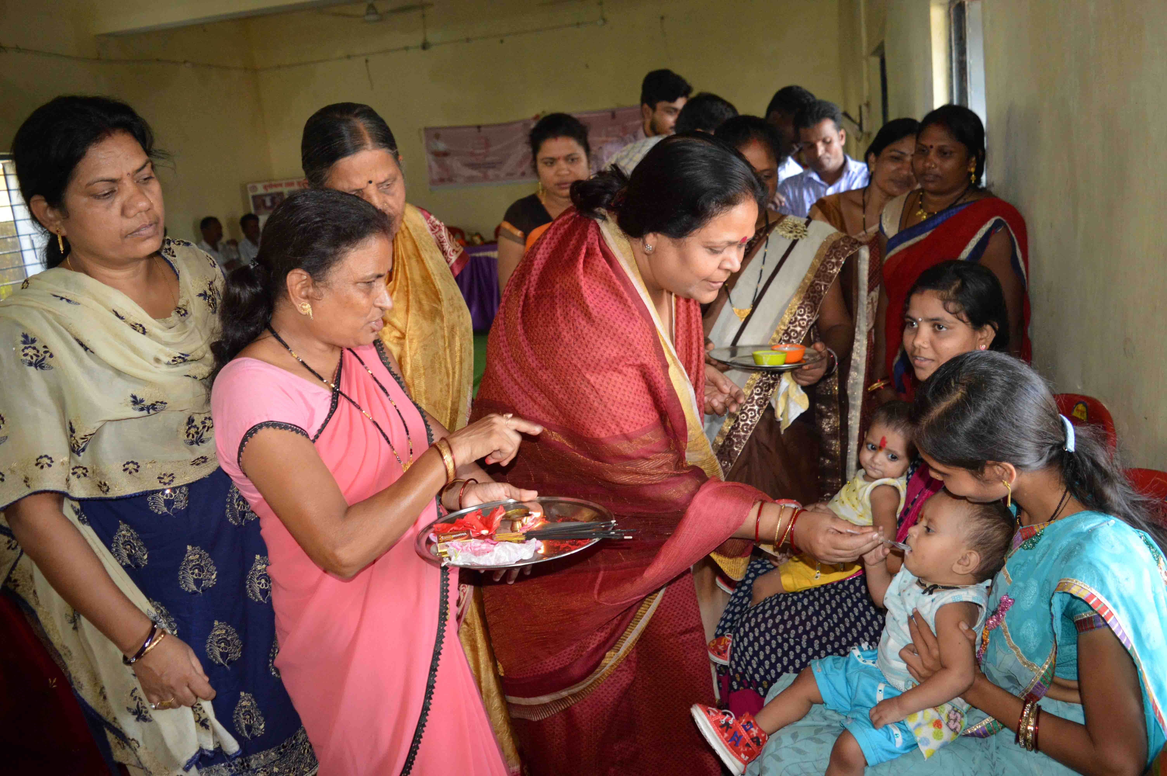
हर घर पोषण त्यौहार
महापौर ने कराई गर्भवती महिलाओं की गोद भराई, बच्चों का अन्नप्राशन
कोरबा 12 सितम्बर 2018 -महापौर श्रीमती रेणु अग्रवाल ने वार्डक्र. 30 रामपुर मंे आयोजित ’’ हर घर पोषण त्यौहार ’’ के आयोजित कार्यक्रम के दौरान गर्भवती महिलाओं की गोद भराई का कार्य सम्पन्न कराया तथा छोटे बच्चों का अन्नप्राशन करवाया। उन्होने महिलाओं को अपनी शुभकामनाएं दी एवं उनके अच्छे स्वास्थ्य तथा बच्चों के उज्जवल भविष्य की कामना की।
शासन के निर्देशानुसार 01 सितम्बर से 30 सितम्बर 2018 तक ’’ हर घर पोषण त्यौहार ’’ मनाया जा रहा है, पोषण आहार को जनआंदोलन का रूप देते हुए सेक्टर स्तरीय कार्यक्रम का आयोजन निगम के वार्ड क्र. 33 रामपुर सामुदायिक भवन मंे रखा गया था, आयोजन की मुख्य अतिथि के रूप में महापौर श्रीमती रेणु अग्रवाल ने उक्त आयोजन का विधिवत शुभारंभ कराया, उन्होने मां सरस्वती के तैलचित्र पर पुष्पमाला का अर्पण व दीप प्रज्वलन कर कार्यक्रम का श्रीगणेश किया। महापौर श्रीमती अग्रवाल ने गर्भवती महिलाओं की गोद भराई सम्पन्न कराई तथा नवनिहालों का अन्नप्राशन करवाया। इस अवसर पर गर्भवती महिलाओं व शिशुओं का स्वास्थ्य परीक्षण भी चिकित्सकों के द्वारा किया गया। आयोजन के दौरान पार्षद पालूराम साहू, कुसुम द्विवेदी, नीलाम्बर कंवर, परियोजना अधिकारी मनोज अग्रवाल, पेरी चन्द्रा, भारत पेरक, अनिल मिश्रा, मोहनराव केशरी, उर्मिला भारती, कुसुम भारद्वाज, अनुराधा यादव आदि के साथ अन्यलोग उपस्थित थे।
वार्ड क्र. 33 में एल.ई.डी. लाईट बदलने कार्य का शुभारंभ- वार्ड क्र. 33 रामपुर में एल.ई.डी. लाईट बदलने का कार्य ई.ई.एस.एल. कम्पनी के द्वारा किया जा रहा है। कम्पनी के अधिकारियों ने बताया कि निगम क्षेत्र में एल.ई.डी. लाईट बदलने का कार्य तेजी के साथ किया जा रहा है तथा पूर्व में अधिकांश स्थानों में लाईटें बदलने का कार्य पूर्ण किया गया है, वार्ड क्र. 30 रामपुर में लगभग 130 एल.ई.डी. लाईटें बदली जाएगी। आज महापौर श्रीमती रेणु अग्रवाल ने वार्ड क्र. 33 रामपुर में एल.ई.डी.लाईट बदलने के कार्य का भी शुभारंभ किया तथा कार्य प्रारंभ करने निर्देश कम्पनी के अधिकारियों को दिए।

